**CHƯƠNG V**

**BÙ KINH TẾ TRONG MẠNG ĐIỆN**

1. **MỞ ĐẦU:**

Ta phải tính dung lượng bù kinh tế để giảm tổn thất điện năng và nâng cao cos $φ$ đường dây.

1. **TÍNH TOÁN BÙ KINH TẾ:**

* **Tính toán chi phi cho bởi**: Z=Z1 + Z2 + Z3

Trong đó:

Z1: phí tổn hàng năm do đầu tư thiết bị bù Qbù.

Z1=(avh + atc)k0.Qbù

avh: hệ số vận hành của thiết bị bù: avh=0,1

atc: hệ số thu hồi vốn đầu tư phụ: atc=0,125

k0: giá tiền một đơn vị công suất thiết bị bù, *đồng/MVAr*

Z2: phí tổn do tổn thất điện năng của thiết bị bù.

Z2=c.T..Qbù

c=50($/Mwh): tiền 1MWh tổn thất điện năng.

: tổn thất công suất tương đối của thiết bị bù, với tụ điện tĩnh lấy bằng 0,005

T: thời gian vận hành tụ điện, nếu vận hành suốt năm:

T=8760 giờ

Z3: chi phí do tổn thất điện năng do thành phần công suất kháng tải trên đường dây và máy biến áp sau khi đặt thiết bị bù. Đối với mạng điện hở cung cấp cho một phụ tải.

Z3=c.. với 

* **TRẠM 1**: Mạng điện hở có 1 phụ tải,đặt 1 máy biến áp, đường dây lộ đợn.
* P**hụ tải 1**:



Với: Rd1=14,54 Ω; RB1=2,3232Ω

* R=Rd1+RB1=16,8632Ω









 (MVAr) >0

=>Cần bù lượng kinh tế.

Hệ số công suất tại nút 1 sau khi bù là:

* 

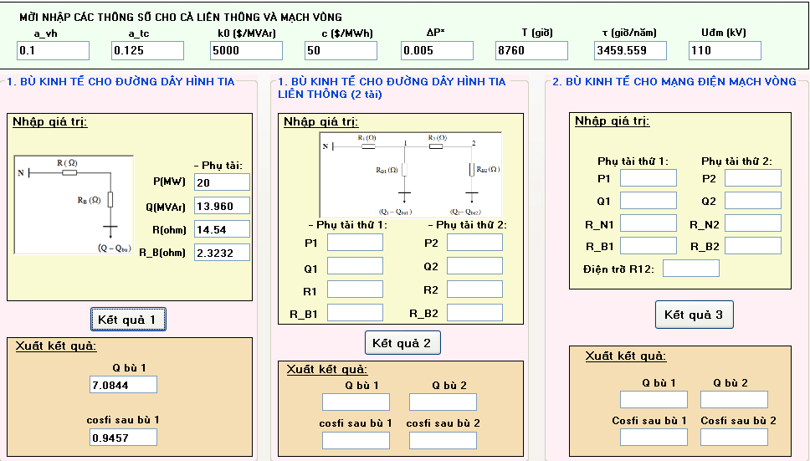

* **TRẠM 2**: Mạng điện hở có 1 phụ tải, đặt 2 máy biến áp, đường dây lộ kép.
* P**hụ tải 2**:



Với: Rd2=10,29 Ω; RB2=1,1616Ω

* R=Rd2+RB2=11,4516Ω













(MVAr) >0

=>Cần bù lượng kinh tế.

Hệ số công suất tại nút 1 sau khi bù là:

* 

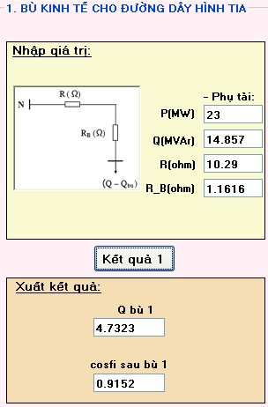

* Các phụ tải 3 và 4 tương tự như phụ tải 1 và 2 áp dụng phần mềm ta được kết quả dưới dây.

**BẢNG KẾT QUẢ BÙ KINH TẾ**

|  |  |  |  |  |  |  |
| --- | --- | --- | --- | --- | --- | --- |
| **Phụ tải** | **P**  **(MW)** | **Q**  **(MW)** | **trước khi bù** | **Qbù**  **(MVAr)** | **Q-Qbù**  **(MVAr)** | **sau khi bù** |
| 1 | 20 | 13,960 | 0,82 | 7,085 | 6,875 | 0,95 |
| 2 | 23 | 14,857 | 0,84 | 4,732 | 10,125 | 0,92 |
| 3 | 21 | 14,658 | 0,82 | 3,535 | 11,123 | 0,88 |
| 4 | 24 | 17,376 | 0,81 | 8,219 | 9,157 | 0,93 |

**Tổng công suất bù kinh tế: 23,571(MVAr**